WORTSCHTATZ

Ostern = Πάσχα

Die Karwoche = Μεγάλη Εβδομάδα

Der Gründonnerstag = Μεγάλη Πέμπτη

Der Karfreitag = Μεγάλη Παρασκευή

Das Abendmahl = Μυστικός Δείπνος

Die Kreuzigung =Σταύρωση

Die Auferstehung =Ανάσταση

Das Osterei- die Ostereier= πασχαλινό αβγό-πασχαλινά αβγά

Der Osterhase = πασχαλινός λαγός

Die Osterkerze = πασχαλινή λαμπάδα

Das Osterlamm = πασχαλινό αρνί

Der Osterzopf- Hefezopf = πασχαλινό τσουρέκι

feiern= γιορτάζω

bemalen= βάφω

verstecken= κρύβω

suchen= ψάχνω

**backen**=ψήνω

Das Geschenk= δώρο

Das Osternest= πασχαλινή φωλιά

Das Fest=γιορτή

Das Schokoladenei= σοκολατένιο αβγό

**sich wünschen**= εύχομαι

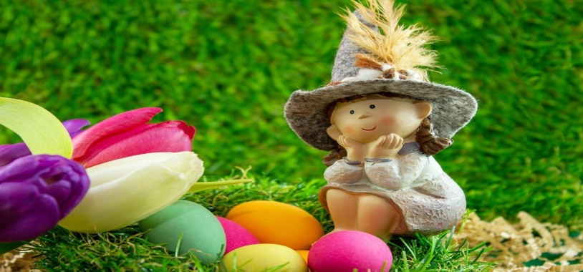 Bild, Pixabay

